Plan parcours
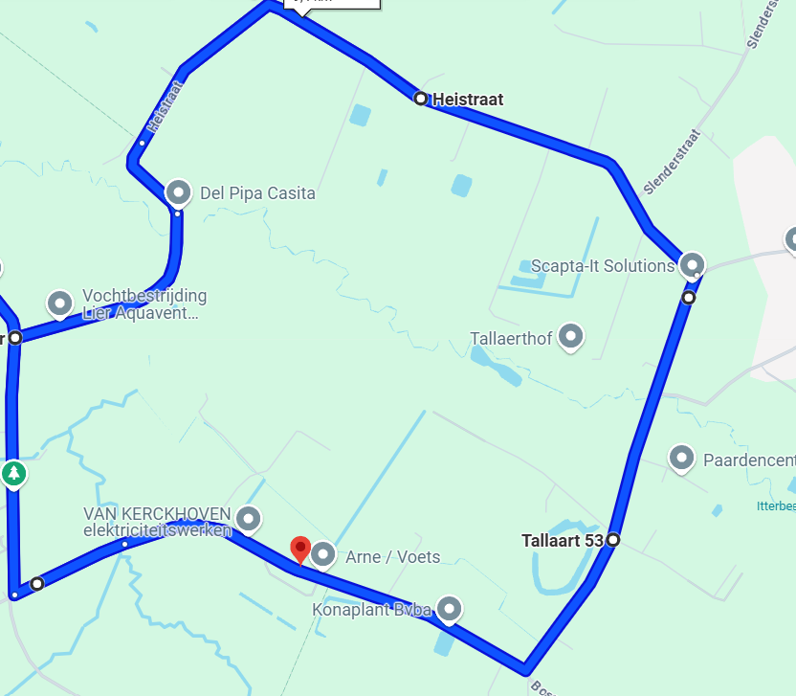

Lijst kruispunten
- Wandelingstraat – Kraanstraat/Haagstraat – Euster
- Euster – Heuvelstraat
- Heistraat-Zuut
- Heistraat – Heistraat
- Heistraat- slenderstraat
- Heistraat-tallaart
- Tallaart-kruisstraat
- Tallaart thv nr 37
- Tallaart thv nr 53
- Tallaart thv nr 48
- Tallaart – bossen
- Tallaart – hoevewinkel vercammen

